氏名 | フリガナ | 公開用氏名  （ニックネームなどでも可）  【公開】 |  | ※本名を使用してよい場合は右記にチェック □
保護者氏名  ※応募者が中学生以下の場合のみ記載 | フリガナ | 年齢
連絡先 | 住所 〒
連絡先 | 電話 | Eメール
作品タイトル  【公開】 |  | コメント  【公開】 | ※50字以内

「広報さっぽろ手稲区民のページ」の表紙を飾る
「ていぬイラスト」を募集します！

募集内容
手稲の身近な風景の中にいるていぬのイラスト
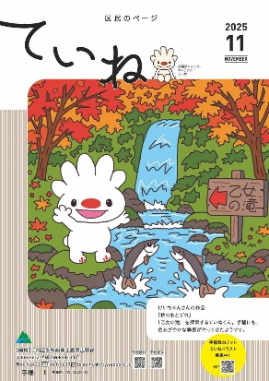
作品の紹介
応募作品の中から手稲区が選んだ作品を、広報さっぽろ手稲区版の表紙にときどき掲載。
掲載させていただいた方には、オリジナルていぬグッズをプレゼント！
募集締切
掲載
イメージ
随時募集
応募資格
どなたでも応募可
作品規格
・イラストは手描き・電子データどちらでも応募可能です。
・イラストのサイズは、応募用紙を参考に、縦横19cm×19cmで描いてください。イラストがこのサイズであれば用紙は自由です。※掲載イメージ図のように写真の一部が隠れるほか、トリミング、拡大・縮小、色調補正などの加工を行うする場合があります。
切り取り線
・電子データの場合、ファイル形式はJPEG、PNGのいずれかにしてください。
・手描きイラストをスキャンして電子データにする場合、解像度を300dpi以上に設定してください。
その他注意事項
・応募作品は応募者本人が作成し、著作権を持っているものに限ります。著作権や肖像権など第三者の権利を侵害する作品は応募不可とします。
・応募作品の著作権、肖像権などで問題が生じた場合は、すべて応募者が対処するものとします。
・応募作品は、広報紙のほか、ホームページや広報印刷物などにおいて手稲区が無償で使用することを承諾したものとします。
応募方法
【必要事項】
- 氏名（ふりがな）、②公開用氏名【公開】、③保護者氏名（応募者が中学生以下の場合のみ）、④年齢、⑤連絡先、⑥作品タイトル【公開】、⑦コメント（作品の説明など）【公開】
＜Eメールの場合＞
メール本文に必要事項を記入し、イラストの電子データを添付のうえで下記アドレスまで送信ください。
te.somu@city.sapporo.jp ※件名に必ず「ていぬイラスト」と記載してください。
※メール送信後、応募確認メールが3営業日以内に届かない場合、送信エラーが起きている可能性がありますのでお問い合わせください。
＜郵送または持参の場合＞
応募用紙に必要事項を記入し、下記の応募先へ提出してください。（応募作品は返却しません）
〒006-8612 手稲区役所広聴係 ※郵便番号があれば住所不要
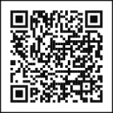
詳細・問い合わせ先
手稲区役所総務企画課広聴係 ☎681-2432
（裏面:応募用紙記載例）

イラスト ※下の枠（19cm×19cm）に描いてください。イラストがこのサイズであれば、用紙は自由です。
「ていぬイラスト」 応募用紙

